

LES MISSIONS DES ARS

Les ARS sont la clef de voûte de l’organisation du système de santé depuis la loi HPST (Jopital, patients, santdu 21 juillet 2009. Elles sont l’autorité uni chargée du pilotage de santé au niveau régional.
1/ Un périmètre d’action large pour une approche globale du système de santé
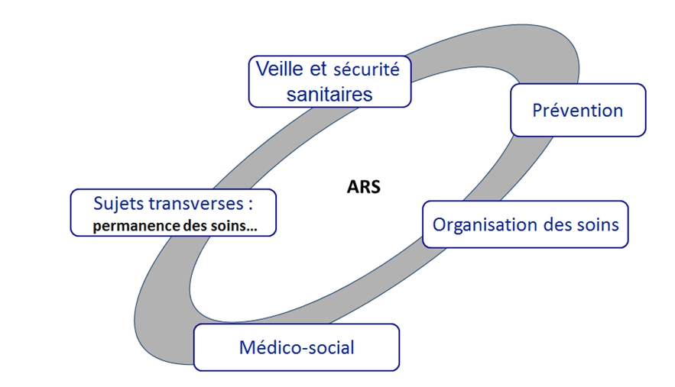

2/ Les principales missions
-La régulation de l’offre de santé
L’ARS assure la régulation du système de santé sur un périmètre large : secteur ambulatoire (médecine de ville), médico-social (aide et accompagnement des personnes âgées et handicapées) et hospitalier.
En pratique, les ARS coordonnent les activités et attribuent le budget de fonctionnement des hôpitaux, centres de soins, cliniques, structures pour personnes âgées et handicapées. Cette régulation revêt une dimension territoriale (répartition de l'of’re sur le territoire) et économique (meilleure utilisation des ressources et maîtrise des dépenses de santé).
Les leviers dont dispose l’ARS sont notamment les autorisations de création d’établissements, le contrôle de leur fonctionnement et l’allocation de leurs ressources, la définition d’actions, en lien avec la CNSA et la CNAL, visant à prévenir et gérer le risque assurantiel en régions, l’évaluation et la promotion de la qualité des formations des professionnels de santé.

-l’amélioration de la santé de la population et l’accroissement de l’efficience du système de santé
Les ARS agissent sur le champ de la santé dans sa globalité :
-prévention et promotion de la santé ;
-veille et sécurité sanitaires ;
-organisation de l’offre de soins en ambulatoire et en établissements de santé ;
-organisation de la prise en charge médico-sociale.

Grâce à la transversalité et à la territorialisation des politiques régionales de santé, les ARS permettent de mettre en synergie tous les acteurs des territoires, de développer une vision globale de la santé et de décloisonner les parcours de santé. Elles sont l’interlocuteur unique de tous les acteurs de santé en région.

-faire vivre la démocratie sanitaire : une condition pour la réussite des politiques publiques de santé
Cette mission s’exerce notamment à travers le portage des CRSA (Conférences régionales de santé) et des CTS (comités techniques sectoriels) mais aussi des conférences de territoires ou des CCPP (commissions de coordination des politiques publiques de santé). Ces instances permettent de consulter et concerter avec un large panel d’acteurs, notamment des représentants des usagers du système de santé et des élus.

3/ Les missions des ARS sont codifiées (code de la santé), principalement dans les articles suivants :

  - 

